# Grafisk teknik för webb

Moment 2 - Bild för webb

**MITTUNIVERSITETET**

**Författare:** Mohamed Abokashef, [moab2302@student.miun.se](mailto:moab2302@student.miun.se)

**Utbildningsprogram:** Webbutveckling, 120 hp

**Huvudområde:** Datateknik

**Termin, år:** 01, 2023



**Sammanfattning**

I den här uppgiften kommer vi att ta reda på vad skillnaderna är mellan pixel- och vektorbaserad grafik att lära oss om vilka typer av bildformat som vi sparar bilder i, vilka egenskaper de har, vilka är deras fördelar och nackdelar och när de ska användas. Vi kommer att skapa en logotyp och en bild för webbplatsen och spara den i olika bildformat och se skillnaderna mellan dem. Vi kommer att lära oss mer om Picture element och hur det hjälper oss på responsiva webbsidor.

**Innehållsförteckning:**

1. Redogör för skillnaderna mellan pixel- och vektorbaserad grafik samt ge exempel på de två olika grafiktyperna med en bild av varje.

2. Vad innebär färgmodellen RGB?

3. Vad innebär att komprimera en bild?

4. Ange egenskaper, användingsområde samt för- och nackdelar för följande filformat:

• JPG

• PNG

• WebP

• AVIF

• GIF

• SVG

5. Ta ett vanligt färgfoto (ett eget foto du tagit själv) och spara i formaten JPG, PNG, WebP, AVIF och GIF. Förklara varför kvalitet och filstorlek skiljer sig åt mellan filformaten. Illustrera svaret med dina bilder.

6. Gör en logotyp eller en enkel illustration och spara i formaten JPEG, PNG, WebP, AVIF och GIF. Förklara varför kvalitet och filstorlek skiljer sig åt mellan filformaten. Illustrera svaret med dina bilder.

7. Förklara picture-elementet samt srcset-attributet. Hur fungerar dessa? Vilka fördelar finns att använda någon av dessa tekniker?

1. **Redogör för skillnaderna mellan pixel- och vektorbaserad grafik samt ge exempel på de två olika grafiktyperna med en bild av varje.**

**Pixelgrafik:**

**Vektorfiltyper [1]:**

1. JPEG (Joint Photographic Experts Group)
2. PNG (Portable Network Graphics)
3. GIF (Graphics Interchange Format)

Storlek: eftersom pixelgrafik är uppbyggd av en rutnätsstruktur av pixlar, blir bilden suddig om man försöker förstora för mycket eftersom varje enskild pixel blir tydligt synlig [1].

Upplösning: pixelgrafik påverkas av både storlek och upplösning. För att behålla bildens tydlighet måste upplösningen vara tillräckligt hög.

Användningsområden: pixelgrafik används ofta för digitalkameror och digitala fotografier där färgdetaljer spelar en viktig roll.

Filstorlekar: storleken på pixelgrafikfiler kan vara ganska stor, särskilt när det gäller hög upplösning [1].

Exempel när jag zoomade mer än 300%:





# Vektorbaserad grafik: Vektorfiltyper [1]:

1. SVG (Scalable Vector Graphics)
2. AI (Adobe Illustrator-fil)

Storlek: Vektorgrafik skapas genom att använda matematiska formler och geometriska figurer som till exempel linjer och cirklar med fasta punkter i ett rutnät för att generera en bild.

Upplösning: eftersom vektorgrafik bygger på matematiska formler, kan den justeras i storlek utan att förlora detaljer och upplösning.

Användningsområden: vektorgrafik är perfekt för digitala illustrationer, komplex grafik och logotyper orsaken till detta är att upplösningen på vektorbilder förblir konstant när storleken på bilderna ändras.

Filstorlekar: vanligtvis är vektorgrafikens filstorlek mindre än filstorleken för pixelgrafik eftersom matematiska formler bestämmer designen.

Exempel när jag zoomade mer än 400%:





Det är ett extra exempel nedan för att visa skillnaden mellan dem Pixelgra- fik(png) och Vektorbaserad grafik(svg):

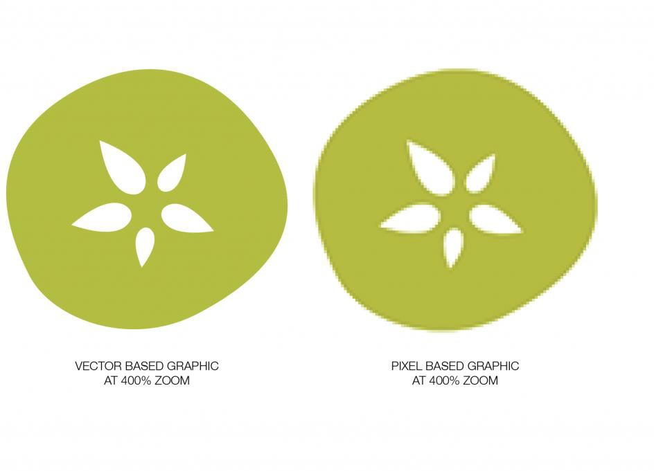

# Vad innebär färgmodellen RGB?

RGB förkortas för “Rött, Grönt, Blått” och är en färgmodell som används i digitala bildskärmar och andra enheter för att representera färger. I RGB-modellen skapas olika färgnyanser genom att blanda olika styrkor av de tre huvudfärgerna: rött, grönt och blått ljus [2].

# Vad innebär att komprimera en bild?

komprimera en bild betyder att minska filstorleken på en bild genom olika metoder utan att förlora för mycket av bildkvaliteten [1].

# Ange egenskaper, användingsområde samt för- och nackdelar för följande filformat:

**JPG:** JPEG (Joint Photographic Experts Group) är en vanlig bildkomprimeringsstandard som används för att lagra och överföra digitala bilder. JPEG är speciellt utformat för att hantera fotografier och andra bilder som innehåller en mängd olika färger och detaljer [1].

**Fördelar**: kända bildfilformatet, fungerar bra med olika webbläsare, program och applikationer. Den kompakta filstorleken möjliggör snabb överföring och smidig visning av bilderna online. JPEG är ett bra format för att hantera fotografier och bilder med detaljerade färgtoner och övergångar.

**Nackdelar**: JPEG använder en form av komprimering som kallas förlustkomprimering (Lossy-komprimering). Det betyder att del av information går förlorad när bilden komprimeras mer. Det kan resultera i att bildens kvalitet försämras. när vi komprimerar intensivt, kan JPEG-bilder visa artefakter som pixlig och suddighet, speciellt i områden med små detaljer.

**PNG**: PNG är ett bildformat som skapades för att fungera som ett förbättrat alternativ till äldre bildformat såsom GIF (Graphics Interchange Format) och formatet kan användas för att hantera grafik med genomskinlig eller halvgenomskinlig bakgrund [1].

**Fördelar**: PNG-formatet har förmågan att bevara genomskinlighet, vilket gör det speciellt användbart för bilder och grafik när man vill behålla en bakgrund som är genomskinlig. PNG använder en komprimeringsmetod utan förlust, vilket innebär att ingen information försvinner när man sparar. Bildkvaliteten förändrar inte jämfört med ori- ginalet.

**Nackdelar**: PNG-filer kan vara större än motsvarande JPEG-filer, spescielt när det gäller fotografier. Det betyder att PNG-formatet blir mindre effektivt för att lagra och överföra stora samlingar av bilder.PNG stöder inte CMYK-färgrymd vilket betyder att det kan bli svårt att överföra dem till tryck.

**WebP:** WebP utnyttjar moderna komprimeringsalgoritmer och kan erbjuda hög bildkvalitet med mindre filstorlek än andra format som JPEG och PNG [4].

**Användningsområde:** Minska bildstorleken på webbsidor och Stöd för online animeringar.

**Fördelar**: Webp laddar snabbt på webbsidor vilken ger användaren en bättre upple- velse höga rankningen i sökmotorerna. Det stöder av många webbläsare som Google Chrome, Microsoft Edge och Mozilla Firefox. Webp sparar lagringsutrymme via komprimering bilder för att ha mindre storlek och bra hantering på webbsidor.

**Nackdelar**: Webp format fokuserar på internetanvändning så det har inte samma intresse att använda webp bilder när det inte finns internet. Trots att webp stöder av många webbläsare men det inte har samma stöd i Internet Explorer och den äldre versionen av webbläsare.

**AVIF** är ett bildformat som använder komprimering baserad på AV1- videokomprimeringsformatet. AVIF är speciellt utformat för att erbjuda hög kvalitet på bilder samtidigt som filstorlekarna hålls låga [5].

**Användningsområde**: webbplatser, applikationer, digitala kameror och grafiska bilder.

***Fördelar***: AVIF utnyttjar den allra senaste tekniken för att komprimera bilder och levererar enastående kvalitet även vid extremt små filstorlekar. Det kan ge en mer effektiv komprimering än tidigare format som JPEG och Webp. AVIF stöder djup färgskapande och har kapacitet att hantera en mängd olika färgnyanser, vilket gör det till ett optimalt alternativ för professionell bildbehandling.

***Nackdelar***: Även om fler webbläsare stöder AVIF, så har ännu inte alla fulla stöd för det. De stora webbläsarna som Chrome och Firefox har dock börjat implementera stöd för AVIF. Vissa äldre program och plattformar inte har kapacitet att hantera AVIF- formatet. Det leder till en utmaning när man vill dela bilder med personer som har äldre program eller enheter.

**GIF:** GIF är en förkortning av Graphics Interchange Format. Det är ett bildformat som används främst för enkla bilder på internet. Varje fil kan ha upp till 8 bitar per pixel

och kan innehålla 256 indexfärger. Vi kan kombinera flera bilder för att skapa enklare animeringar. Användningsområde: Webbgrafik, onlineanimeringar och logotyper [1].

**Fördelar**: Gif kan ha Mindre filstorlek för enklare bilder som får färger eller enklare grafik kan GIF-filer vara ganska små och effektiva. Det gör att Gif-fil laddas snabbare på webbsidorna. GIF är ett av de äldsta bildformaten som stödjer animation. Gif-format ger oss möjlighet att skapa en följd av bilder som visas i ordning, vilket skapar enkla animeringar.

**Nackdelar**: GIF-formatet har bara stöd för en palett med 256 färger, vilket innebär att bilderna kan få låg kvalitet eller se något oskarpa ut. Det är svårt att man redigerar GIF-bilder eftersom det består av flera bilder.

**SVG:** En SVG-fil, även känd som Scalable Vector Graphics, är ett filformat i XML-format som används för att representera tvådimensionell vektorgrafik. World Wide Web Con- sortium (W3C) som skapade svg filformat för att tillåta webbsidor att ha skalbara och interaktiva grafiska element som vi kan ändra storlek på bilden utan att tappa i kvali- tet[1].

**Användningsområde**: Webbplatsikoner, logotyper, Infografik och illustrationer.

**Fördelar**: SVG-filer är baserade på text, Det betyder att de kan redigeras direkt i en vanlig textbehandlare. Detta gör det smidigt att skapa, ändra och hantera SVG-kod manuellt. SVG-filer av enklare art tenderar att vara mindre i storlek jämfört med ras- terbilder som skapas genom att använda massor av färgade pixlar istället för matema- tiska algoritmer. Eftersom SVG hanterar text som faktisk text kan skärmläsare läsa igenom alla ord som finns i SVG-bilder. Det är väldigt användbart för personer som behöver hjälp med att läsa webbsidor.

**Nackdelar**: bilder som innehåller mycket detaljer och fotografier, kan SVG inte erbjuda samma fördelar när det gäller komprimering som pixlar baserade format, till exempel JPEG. SVG passar bättre för enklare grafik och ikoner. SVG stödjer av de moderna webbläsarna så kan man få några problem med internet Explorer 8 och andra äldre webbläsare. SVG har en svår kod att förstå om man inte har redan kunskap om den.

# Ta ett vanligt färgfoto (ett eget foto du tagit själv) och spara i formaten JPG, PNG, WebP, AVIF och GIF. Förklara varför kvalitet och filstorlek skiljer sig åt mellan filformaten. Illustrera svaret med dina bilder?

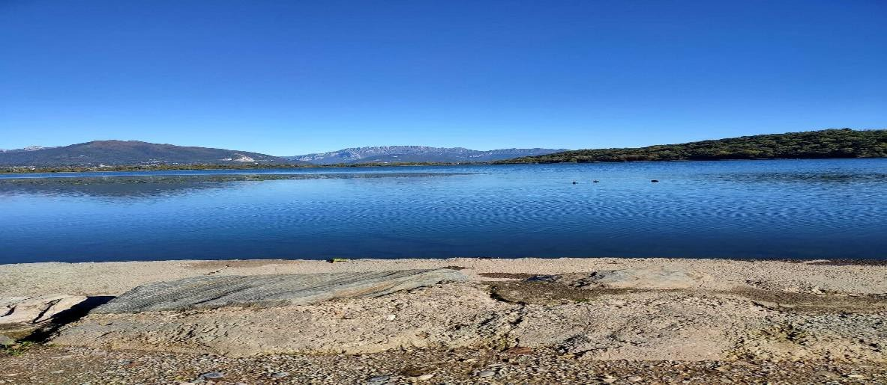

**JPG-bildformat:** minskar storleken på filen genom att ta bort viss information från bilden och det är därför tappar bilden kvalitet när man zooma mer än 200%, storlek på filen är nästan små på grund av den högre komprimeringen, och det här lede till minskning av kvaliteten. Obs: Storleken på bild: 79.7 KB vid kvalitet: 90%..

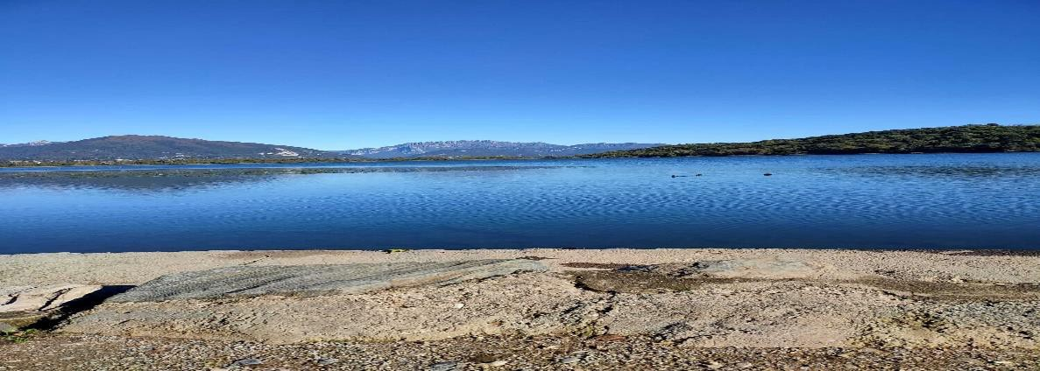

**PNG-bildformat:** PNG är ett förlustfritt format, bilden förlorade inte kvalitet vid komprimering. men på andra sidan vi kan se att bildstorlek är väldigt större än jpg- bildformat eftersom png förlorar inte info vid komprimering. Obs: Storleken på bild: 328.3 KB vid kvalitet: 90%..

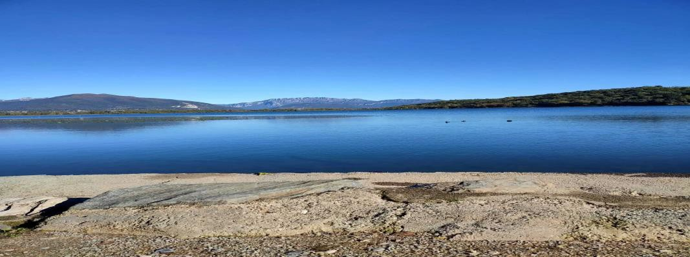

**Webp-bildformat:** Webp-bild har mindre filstorlekar i jämförelse med andra bildformat som JPEG och PNG. Om vi kollar på bilden kan vi säga att bilden behåller färginformationen på rätt sätt. Storleken på bild: 146 KB vid kvalitet: 90%.



**avif-bildformat:** avif-bild har mindre filstorlekar i jämförelse med andra bildformat som JPEG, webp och PNG. Om vi kollar på bilden kan vi säga att bilden behåller nästan kvaliteten som i originalbild. Storleken på bild: 46.8 KB vid kvalitet: 90%.

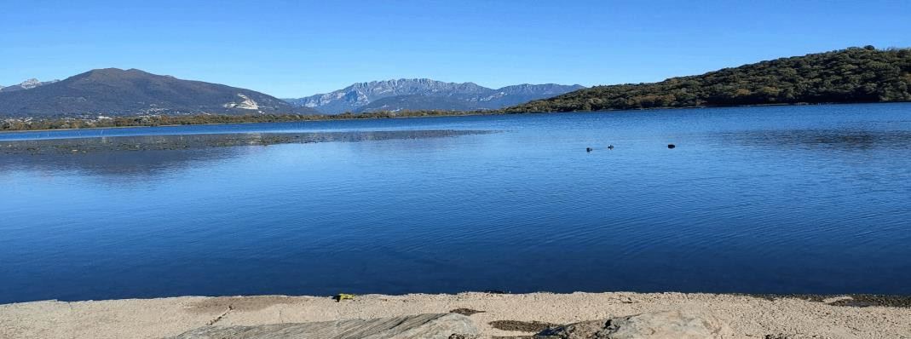

**Gif-bildformat:** gif-bild har mindre filstorlekar i jämförelse med andra bildformat som JPEG och PNG torts att vi vet att gif-format tenderar att ha mindre filstorlek i jäm- förelse med andra som png och jpg och gif är speciellt bra för bilder med enklare färgskalor, som till exempel logotyper eller grafik med färre färger. Om vi kollar på bilden kan vi säga att bilden inte levererar samma kvalitet som i originalbild. Storleken på bild: 241 KB vid kvalitet: 90%.

**OBS:** alla bildstorlek är vid bredd: 1024px och höjd: 654px.

**6- Gör en logotyp eller en enkel illustration och spara i formaten JPEG, PNG, WebP, AVIF och GIF. Förklara varför kvalitet och filstorlek skiljer sig åt mellan filformaten. Illustrera svaret med dina bilder.**



JPG-format: PNG-format

Webp-format GIF-format

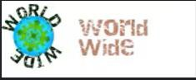

Avif-format

Om vi kollar på logotypsbilder, kan vi säga att dem alla passar bra och levererar färginformation men skillnaden är i filstorlekar mellan dem t.ex.: avif- bildformat har minst filstorlek som är (3kb), gif(4kb), jpg(5kb), png och webp (7kb) så det kan vi säga att avif är det väldigt bra eftersom det har mindre fil- storlek och utan förlorar bildkvalitet men det har en nackdel och det är att det inte stöder för alla webbläsare men vi för att lösa det problemmet kan vi inklu- dera alternativa format som jpg eller png.

1. Förklara picture-elementet samt srcset-attributet. Hur fungerar dessa? Vilka fördelar finns att använda någon av dessa tekniker?

Picture-element är en container som kan behålla en eller fler source attribut- ten som kan innehåller Srcset-attributet används för att inkludera olika bildkäl- lor och deras storlekar eller upplösningar genom att lägga till det i en <img>- tagg [3].

Hur fungerar dessa?

Webbläsaren börjar högst upp och går igenom <source>-elementen tills den hittar den första källan som matchar mediaförfrågan [3].

Om det inte finns någon matchande <source>-komponent, används <img>- komponentens src som bakup kopia.

Webbläsaren väljer den mest lämpliga källan från listan i srcset baserat på användarens enhetsegenskaper och skärmstorlek.

Fördelar:

1. Både dessa metoder tillåter att bilder kan anpassas för olika enheter och skärmar, vilket förbättrar användarupplevelsen.
2. Genom att optimera bilderna för olika skärmar minskas laddningstiden på sidan och prestandan förbättras.

Sammanfattningsvis kan vi dra slutsatsen att varje bildformat är skapat med specifika syften och situationer i åtanke. När det gäller att designa en webbplats webb applikation eller annan digital plattform, är valet av bildformat mycket viktigt för att maximera prestanda, minimera laddningstider och för- bättra användarupplevelsen.

**OBS**: när du klickar på Adobe länk tar den dig direkt till Adobes hemsida och vet inte varför så du behöver söka efter nyckelord i motor sök i Adobes hemsida.

Källor:

[1] - Adobe photoshop: pixel- och vektorbaserad grafik: länk till adobe: [**https://www.adobe.com/se/creativecloud/file-**](https://www.adobe.com/se/creativecloud/file-types/image/comparison/raster-vs-vector.html)[**types/image/comparison/raster-vs-vector.html**](https://www.adobe.com/se/creativecloud/file-types/image/comparison/raster-vs-vector.html)

publicerad Nov 24, 2022. Hämtad 2023-11-19

[2] - adobe-illustrator:using-of-color:länk-till-adobe:

<https://helpx.adobe.com/se/illustrator/using/color.html>

publicerad May 2, 2021. Hämtad 2023-11-19

[3] – developer mozilla.-Html-picture-element:

<https://developer.mozilla.org/en-US/docs/Web/HTML/Element/picture>

publicerad Oct 24, 2023. Hämtad 2023-11-17

[4] - google dev an image format for the Web:

<https://developers.google.com/speed/webp?hl=en>

publicerad Oct 24, 2023. Hämtad 2023-11-17

[5] - web.dev an Image formats: AVIF:

<https://web.dev/learn/images/avif>

uppdaterad Feb 1, 2023. Hämtad 2023-11-17